采购要求

技术要求
产品名称 | 规格 长*宽*高±mm | 图片 | 制作工艺 | 数量
单人床  （图1） | 长*宽*高2110*895*950 | 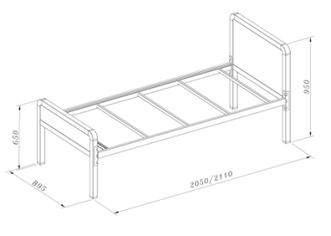 | 1、床头主立柱采用≥50*50*1.5方管，材料厚度1.5mm，一次性弯管成型；焊接光滑平整，无毛刺，手感好。  2、主横梁采用≥35*60，材料厚度1.5mm，两头连接方式采用“H”型卡扣式连接（无螺丝连接），连接件采用厚度2.0的冷轧钢板冲压成型；与主横梁焊接光滑平整，无毛刺。  3、床板支撑采用≥20*30，材料厚度1.5mm，采用卡扣结构，无螺丝连接  ４、工艺要求：焊接部位均采用C02气体保护焊工艺高频焊接，焊缝光滑平整；焊接吻合无裂缝；表面经酸洗、磷化、静电粉末涂层喷涂，经恒温烘烤处理。  5、所有调节脚采用ABS优质塑料材质。 | 96套
 | 长*宽*高2050*895*950 |  |  | 88套
书桌  （图2） | 长*宽*高1200*700*760 | 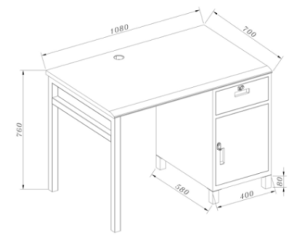 | 1、多功能桌面板基材采用25mm厚度的中纤密度板基材，三聚氰胺耐磨饰面板制作，采用高新技术一次模压成型,四周无拼缝，前后端设计为符合人体工程的舒适，左右采用PVC同色封边,产品外形美观人性化设计且更加经久耐用，增加产品使用寿命。  2、书桌小柜整体基材采用全钢结构,全部采用1.0mm冷轧钢板冲压成型；经过静电喷涂;柜门锁采用明挂锁，底部配防滑脚垫;钢脚采用≥40*40*1.5，材料厚度1.5,整体焊接而成。（书桌小柜在左边和右边的各半）。  3、工艺要求：焊接部位均采用C02气体保护焊工艺高频焊接，焊缝光滑平整；焊接吻合，无裂缝；表面经酸洗、磷化、静电粉末涂层喷涂，经恒温烘烤处理。 | 184张
 | 长*宽*高1080*700*760 |  |  | 60张
小书架  （图3） | 长*宽*高1170*260*950 | 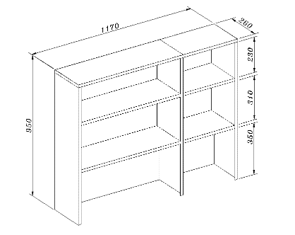 | - 小书架整体基材采用全钢结构,全部采用1.0mm冷轧钢板冲压成型；底部配防滑脚垫，经过静电喷塑，具有抗冲击、耐老化、耐磨、防火，保证10年不变色等性能。  2、工艺要求：焊接部位均采用C02气体保护焊工艺高频焊接，焊缝光滑平整；焊接吻合无裂缝；表面经酸洗、磷化、静电粉末涂层喷涂，经恒温烘烤处理。 | 184个
座椅  （图4） | 长*宽*高503*434*827 | 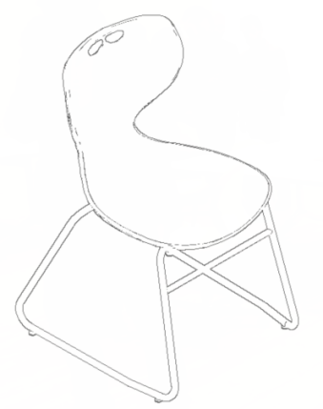 | 1、座板和背板：采用ＰＰ工程塑料板，一次成型（后背里带加强筋以保证椅子的强度）,韧性好；椅子靠背受力后有不低于20°旋转后回复原位且不变形。后背带提手。  2、连接方式：整个座板和钢架由螺钉相连设计；  3、钢架：钢架脚采用∅22圆管，壁厚度为1.35mm。拉换∅19圆管。  工程塑料内塞。  4、性能：具有防水、防腐蚀、防电等优点，在生活中的实用性较强，  具有较好的抗压、抗冲击能力，经久耐用。 | 244张
双门衣柜  （图5） | 长*宽*高580*600*1600 | 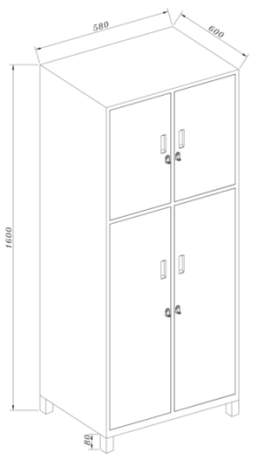 | - 整体基材采用全钢结构,全部采用1.0冷轧钢板冲压焊接成型。经过静电喷塑，具有抗冲击、耐老化、耐磨、防火，保证10年不变色等性能，柜门锁采用明锁明挂；衣柜内部配置挂衣杆、柜子底部配有防滑脚垫，整体外观经合理搭配， 整体线条更流畅美观;表面用优质环保树脂粉末涂料高温固化更显豪华舒适。  - 工艺要求：焊接部位均采用C02气体保护焊工艺高频焊接，焊缝光滑平整， 焊接吻合无裂缝；表面经酸洗、磷化、静电粉末涂层喷涂，经恒温烘烤处理。 | 60个
 | 长*宽*高800*600*1850 |  |  | 184个
双面书架  （图6） | 长*宽*高700*540*1600 | 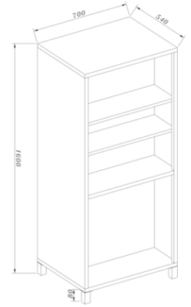 | 1、整体基材采用全钢结构,全部采用1.0冷轧钢板冲压焊接成型。经过静电喷塑，具有抗冲击、耐老化、耐磨、防火，保证10年不变色等性能，柜子底部配有防滑脚垫，整体外观经合理搭配，整体线条更流畅美观;表面用优质环保树脂粉末涂料高温固化更显豪华舒适。  2、工艺要求：焊接部位均采用C02气体保护焊工艺高频焊接，焊缝光滑平整；焊接吻合无裂缝；表面经酸洗、磷化、静电粉末涂层喷涂，经恒温烘烤处理。 | 30套
床板  （图7） | 长*宽*高2000*840*20 | 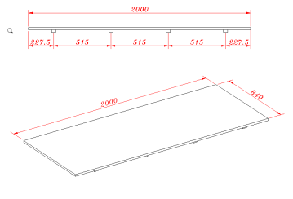 | 1、采用湘杉木原木板，两面刨光。  2、板厚20mm，不超过7块原木拼接，拼接间距不超过5mm。  3、床板反面由4根木衬固定，螺丝钉加固。  4、产品尺寸看图纸施工。  5、床板两头适当位置留一个圆孔提手。 | 96件
 | 长*宽*高1940*840*20 |  |  | 88件
合计：1314件

